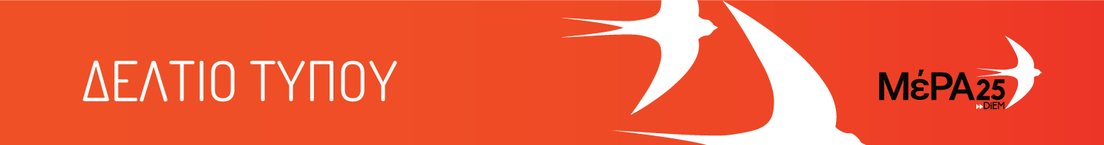
28.04.21
Ανακοίνωση του Γραφείου Τύπου του ΜέΡΑ25
για τις ανακοινώσεις Χαρδιαλιά σχετικά με μετακινήσεις και sms
Ο υφυπουργός Πολιτικής Προστασίας Νίκος Χαρδαλιάς ντύθηκε όσο πιο Top Gun μπορούσε για να ανακοινώσει άλλη μια παράταση αυταρχικών μέτρων χωρίς κανένα νόημα και κυρίως, χωρίς καμία πρακτική εφαρμογή δεδομένου ότι οι πολίτες δικαίως τα έχουν καταργήσει στην πράξη, και η πολιτεία δικαίως αδρανεί στο να τα επιβάλει.
Με όλο το στόμφο κομπάρσου που παίζει τον εκατόνταρχο σε ταινία του Τζεφιρέλι για τα Πάθη του Χριστού, ο υφυπουργός Πολιτικής Προστασίας ανακοίνωσε μια σειρά αλληλοαναιρούμενων, ακατανόητων, σαδιστικών μέτρων που μόνη λογική εξήγηση έχουν την μετάθεση της ευθύνης για την ανεξέλεγκτη επέλαση της πανδημίας στους πολίτες «που δεν τηρήσανε τα μέτρα». Ποια μέτρα και ποιας αποτελεσματικότητας; Ότι θα μισοανοίξει η εστίαση, τόσο όσο ώστε να μη χρειάζεται να επιδοτούνται πλέον οι καταστηματάρχες, αλλά με τόσους όρους και αστερίσκους που να μην είναι καθόλου θελκτική επιλογή για τους πολίτες. «Θα βγαίνετε, αλλά δε θα διασκεδάζετε. Κομμένη η μουσική, θα μου δίνετε αναφορά με sms, και μόλις πέσει ο ήλιος σπίτια σας»-«κέρφιου» όπως είπε κατά λέξη ο κύριος Χαρδαλιάς, φανερά ελπίζοντας να τον προσέξει το Χόλυγουντ ώστε να αναβαθμιστεί από την Τσινετσιτά.
Πόσο ακόμα θα αντέξει αυτό το θέατρο του παραλόγου; Πόσο ακόμα οι πολίτες θα υπομείνουν να τους υποβιβάζουν σε αλυσοδεμένους δούλους που με ξύλο και μαστίγιο θα υπηρετούν τον Άγιο Τουρισμό τη μέρα και το βράδυ κλείδωμα και επιτήρηση;
Κατάργηση τώρα όλων των αυταρχικών, αναποτελεσματικών μέτρων, τερματισμός στην εργαλειοποίηση των επιστημόνων, και λήψη επιτέλους όλων των απαραίτητων για τους πολίτες, αλλά βλαπτικών για την εξυπηρέτηση μεγαλοσυμφερόντων μέτρων για την ενδυνάμωση του Τομέα της Υγείας είναι ο μονόδρομος για την κυβέρνηση, αν θέλει να ανακτήσει την εμπιστοσύνη των πολιτών. Οτιδήποτε άλλο απλά προσθέτει στα κρίματά της.

